МУНИЦИПАЛЬНОЕ БЮДЖЕТНОЕ УЧРЕЖДЕНИЕ ДОПОЛНИТЕЛЬНОГО ОБРАЗОВАНИЯ
ГОРОДА КЕРЧИ РЕСПУБЛИКИ КРЫМ
«ЦЕНТР ДЕТСКОГО И ЮНОШЕСКОГО ТВОРЧЕСТВА»

МАСТЕР-КЛАСС
Тема: Декоративная открытка
«Великая Победа!»
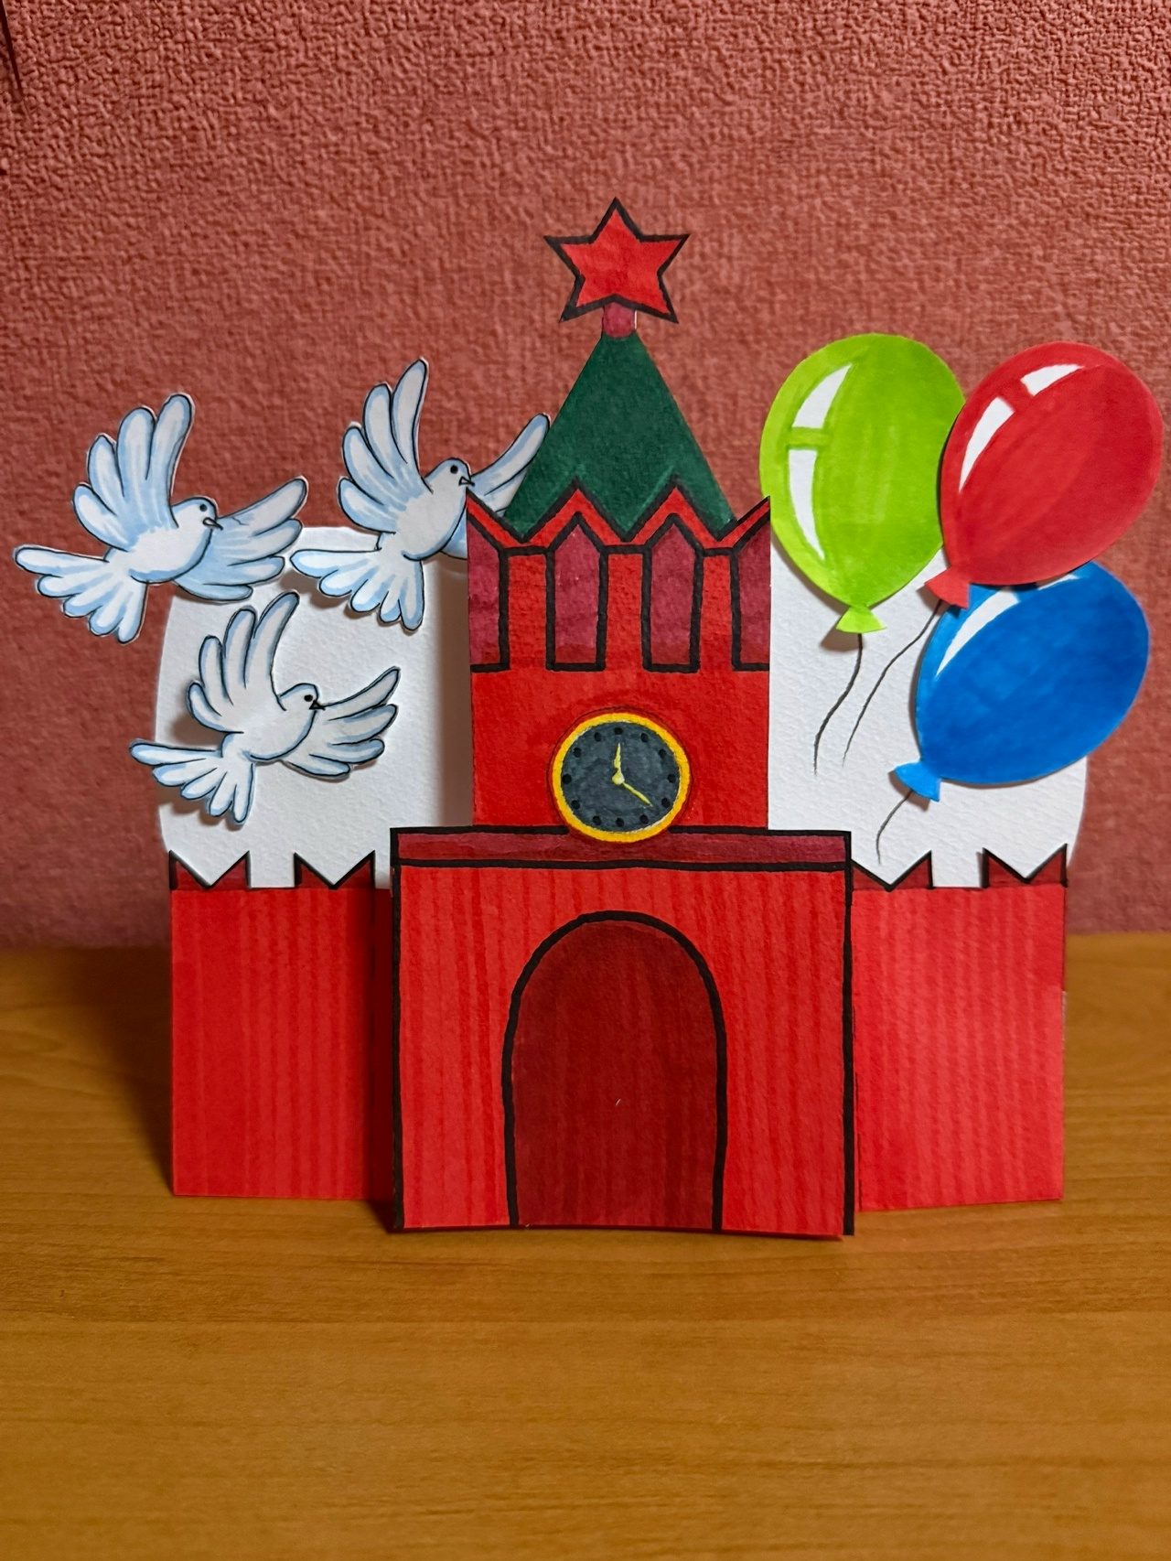

Составитель:
Носырева Инна Васильевна
Педагог дополнительного образования
образцового коллектива - студии
«Пейзажная пластика»

ВСТУПЛЕНИЕ
День Победы - это самый трогательный и великий праздник нашей страны. 9 мая 1945 года закончилась Великая Отечественная война. Мы вспоминаем подвиг солдат, тружеников тыла и всех, кто подарил нам мирное небо над головой. В этот день принято дарить ветеранам цветы, георгиевские ленты и, конечно, открытки, сделанные от чистого сердца. Символы праздника: Кремль (как сердце нашей Родины), шары (радость и праздник) и голуби (мир).

Роль декоративно-прикладного искусства в развитии детей

Работа над такой открыткой развивает у детей:

- Мелкую моторику (вырезание, штриховка).
- Пространственное мышление (компоновка Кремля, шаров, голубей).
- Чувство цвета и композиции.
- Терпение и аккуратность.
- Уважение к истории через творческое переживание.
- Эмоциональный интеллект - ребенок вкладывает в открытку свою благодарность героям.

Что нужно для создания декоративной открытки

Материалы и инструменты для работы:
- Ножницы (с закругленными концами для детей).
- Акварельный лист А-3 (плотный).
- Простой карандаш.
- Скетч-маркеры.
- Клей-карандаш (без запаха, не дает волн на бумаге).
- Дополнительно: ластик, линейка, салфетки, подложная доска.

Цель: Научить обучающихся создавать тематическую декоративную открытку ко Дню Победы в технике скетчинга маркерами, объединяя архитектурный символ (Кремль), атрибуты праздника (шары) и символ мира (голуби).

Задачи:
- Организационная: Проверить наличие всех материалов и подготовить рабочее место.
- Обучающая: Показать, как рисовать упрощенную башню Кремля (Спасскую башню) геометрическими фигурами.
- Развивающая: Научить делать штриховку маркерами.
- Воспитательная: Объяснить значение каждого символа (голубь, стены Кремля, яркие шары как символ мирного салюта).
- Творческая: Организовать самостоятельное размещение голубей и шаров в композиции.

Принципы учебного процесса:
- Системность;
- Доступность;
- Связь теории с практикой.

Методическое оснащение занятия:
- Образцы работ в данной технике;
- Презентация выполнения декоративного панно.

Советы для новичков

1. Не бойтесь эскиза: Карандашные линии делайте очень светлыми, чтобы они не просвечивали под маркером.
2. Направление штриха: окрашивайте Кремль вертикальными штрихами. Так аккуратнее.
3. Маркеры сохнут быстро: Работайте от центра к краям, чтобы не размазать.
4. Голуби: Если сложно рисовать птицу - нарисуйте две выгнутые дуги (тело и крыло) и дорисуйте хвост. Получится стилизованный, но узнаваемый голубь.
5. Шары: Чтобы шар выглядел объемным, оставьте белый блик в верхней левой части круга.
6. Маркером нельзя стереть. Поэтому начинайте с крупных объектов, а мелкие детали (звезда на башне) рисуйте самыми последними.

Поэтапное изготовление декоративной открытки

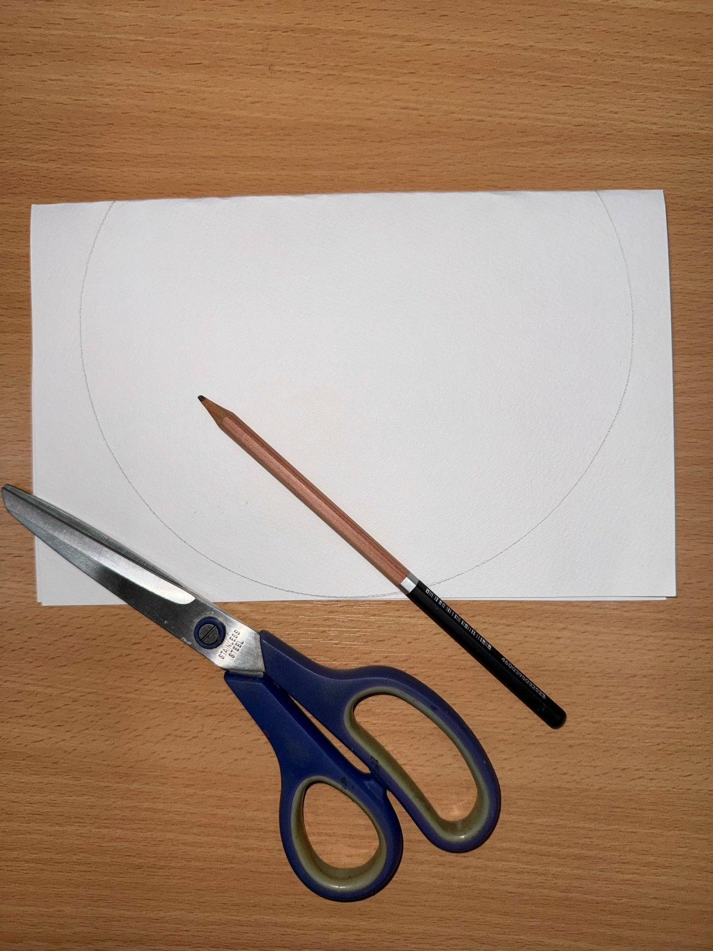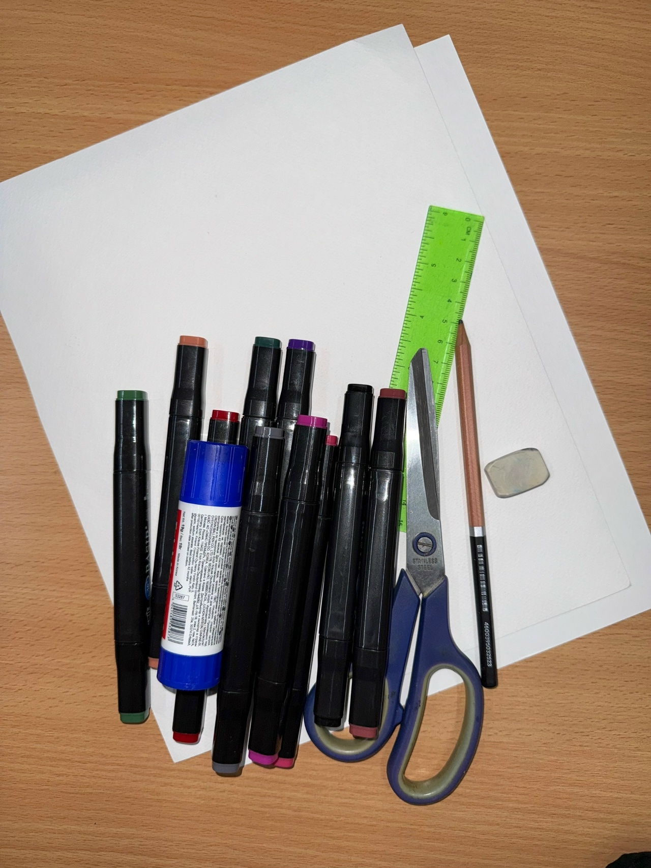

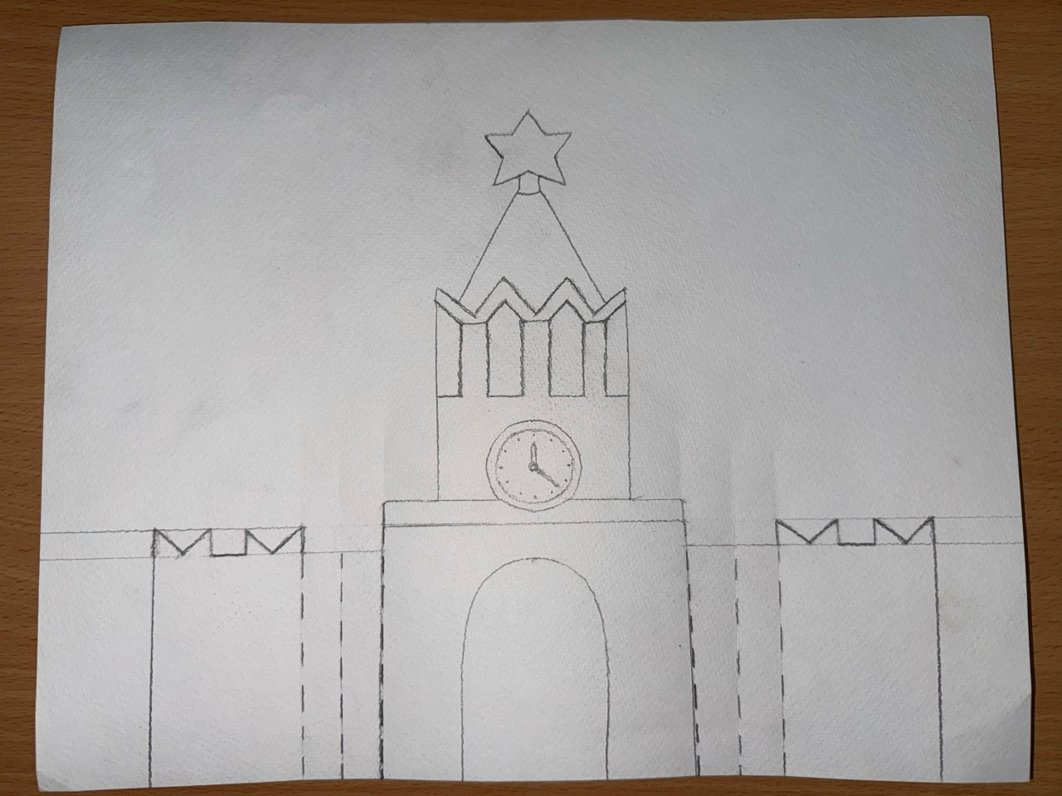

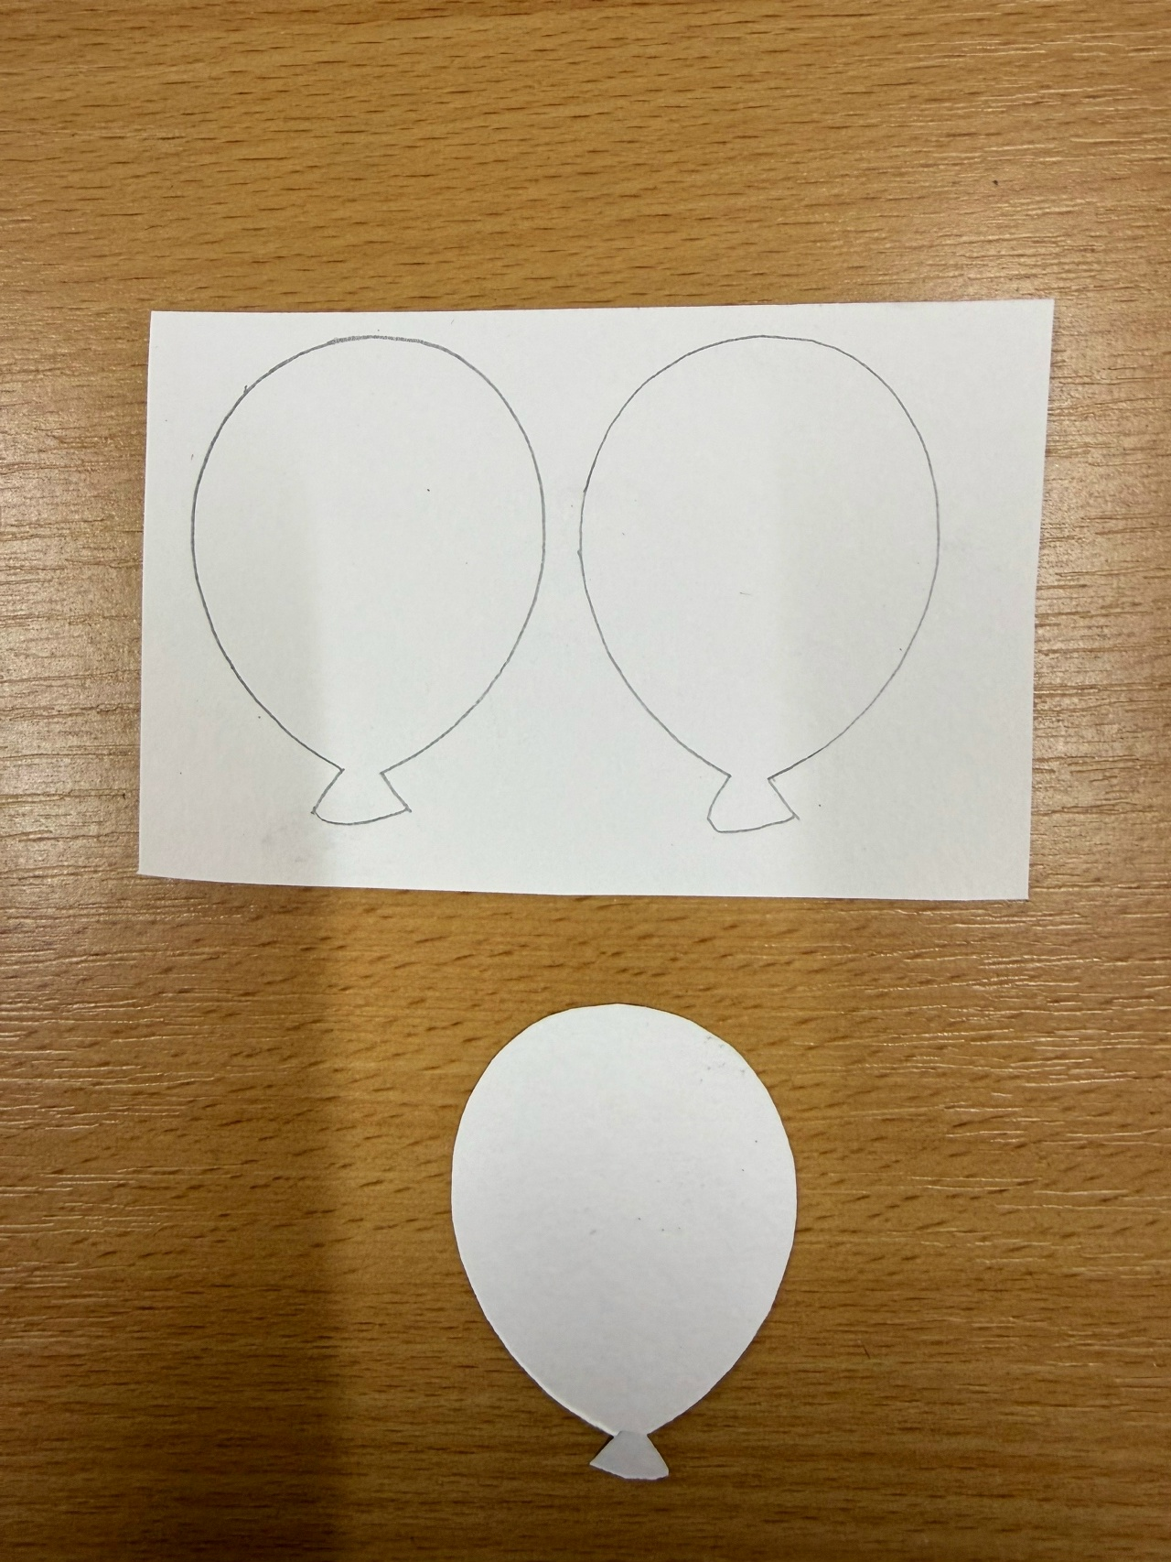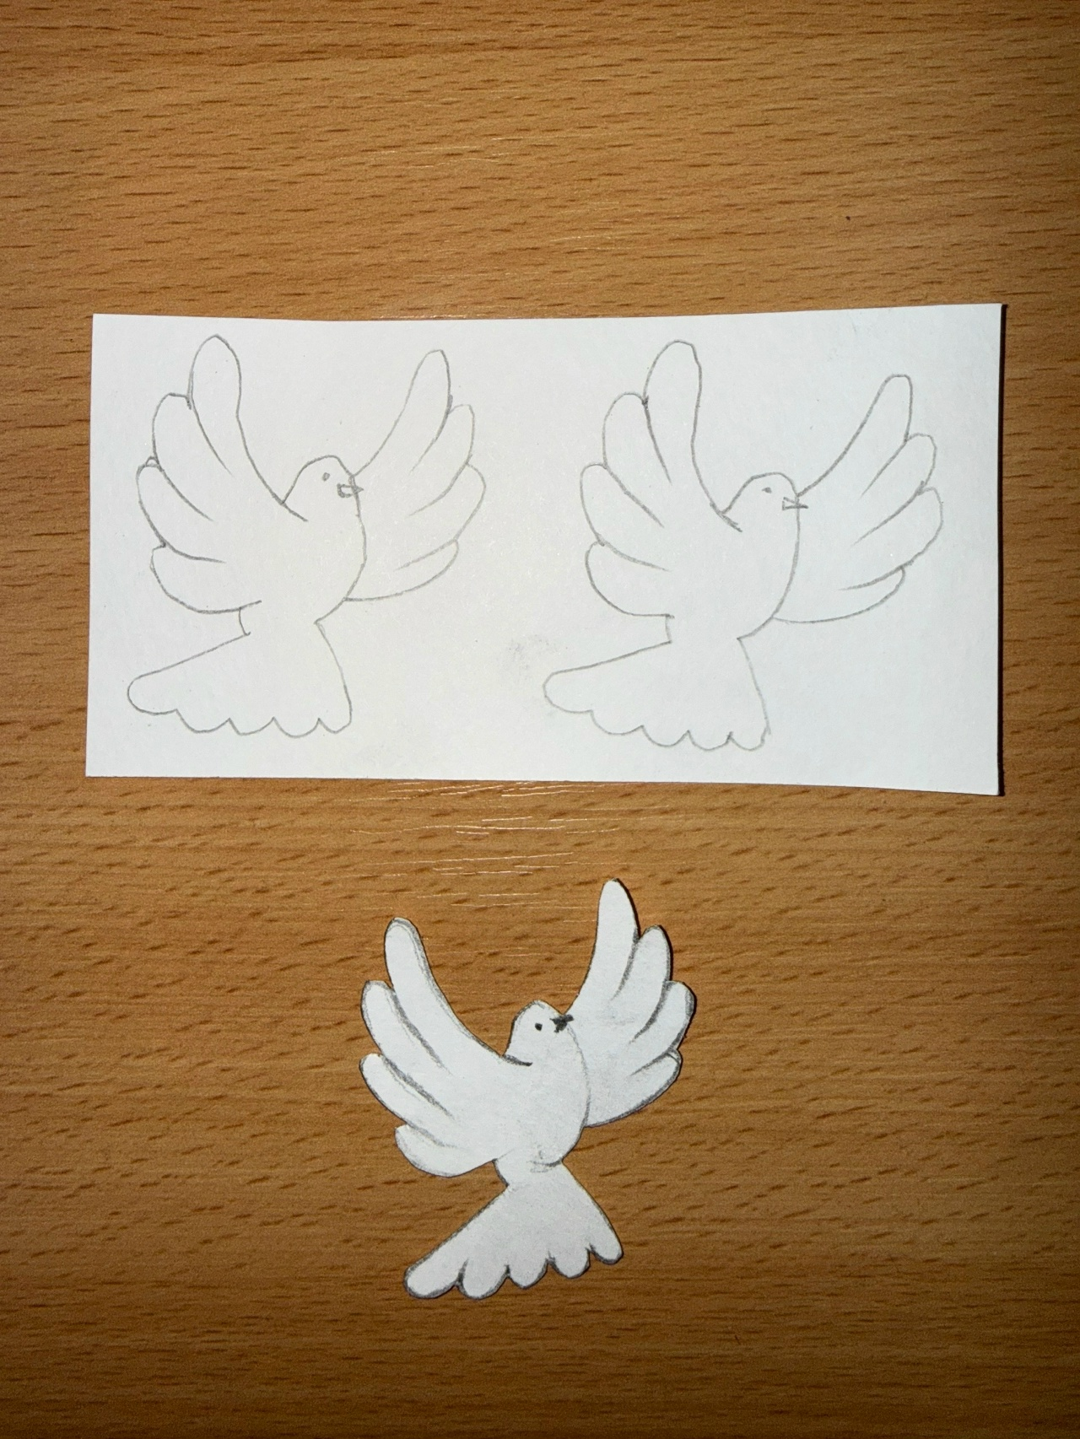

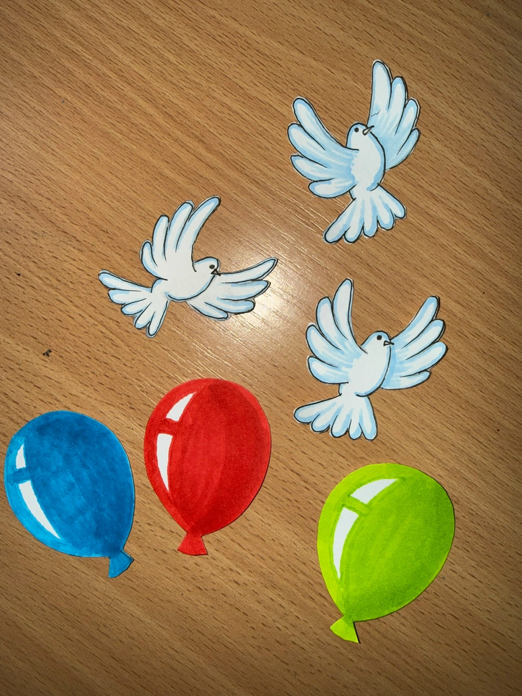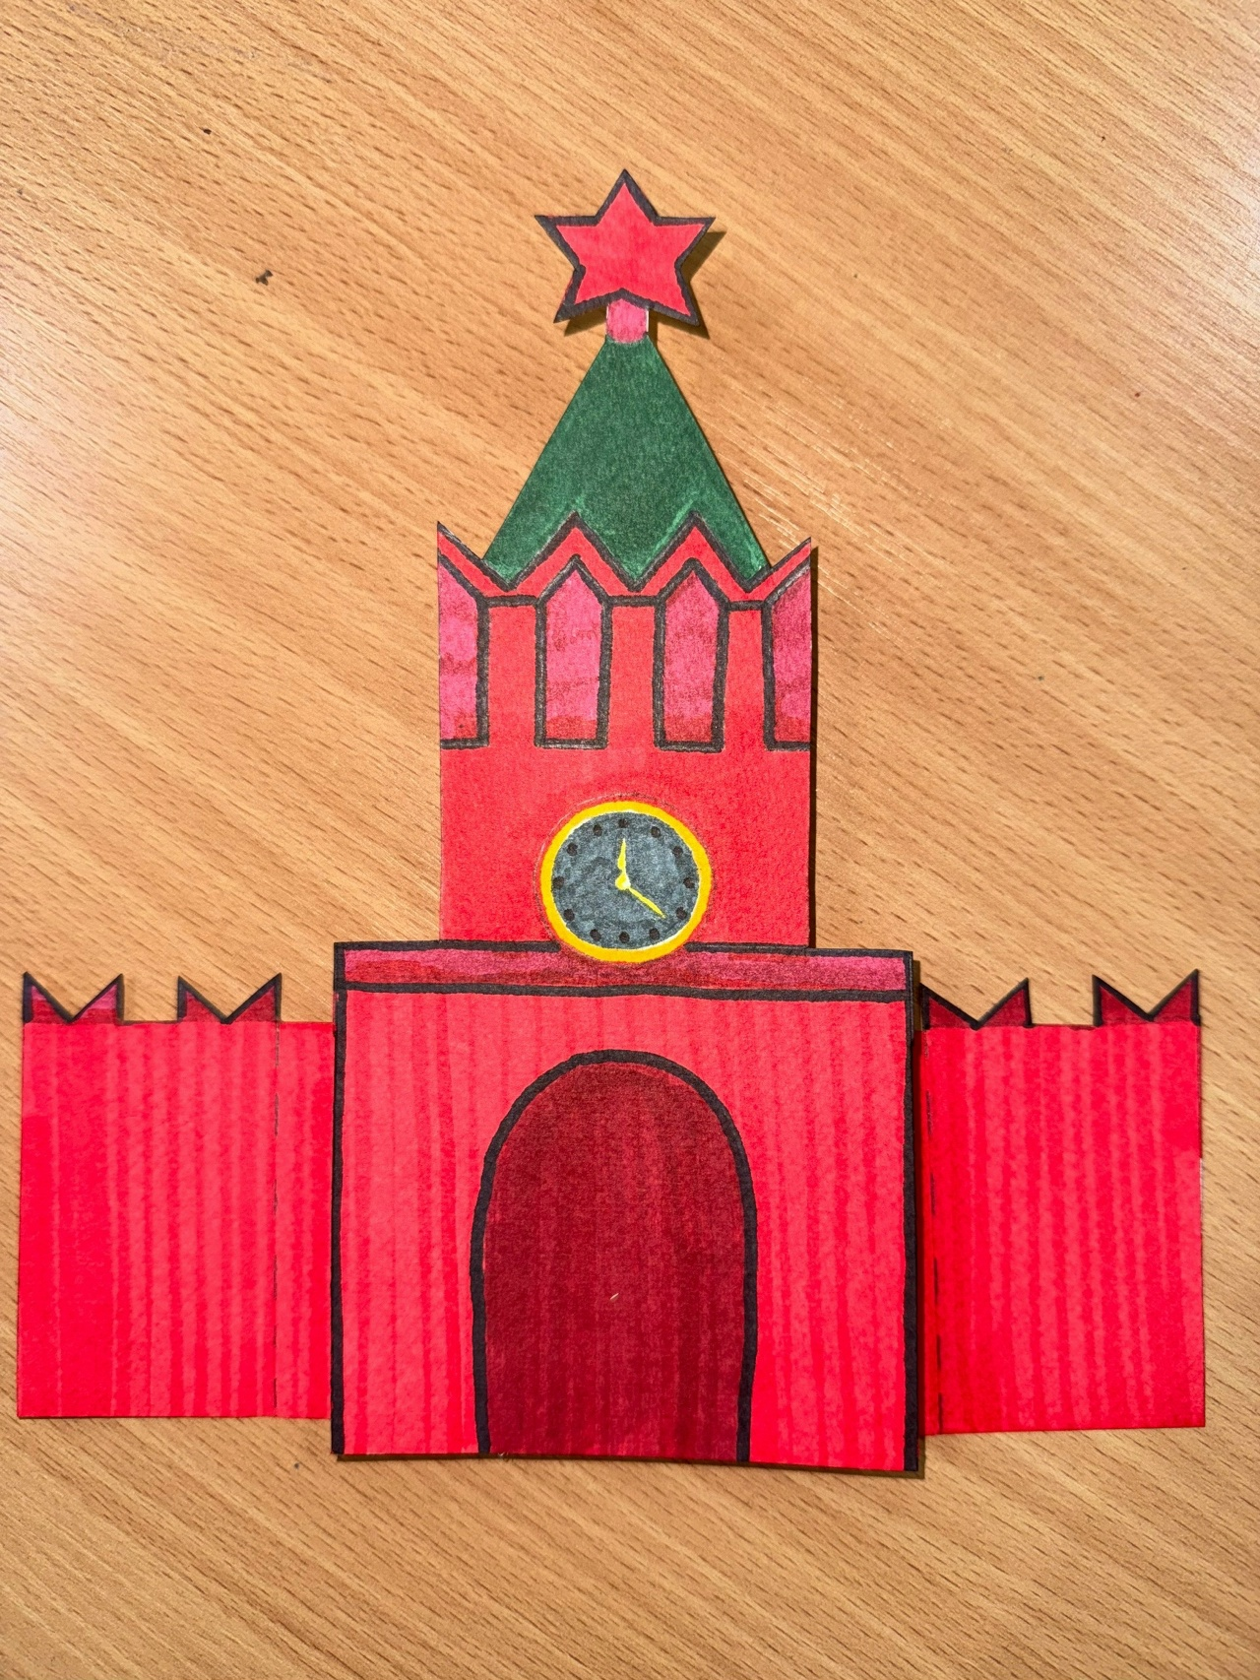

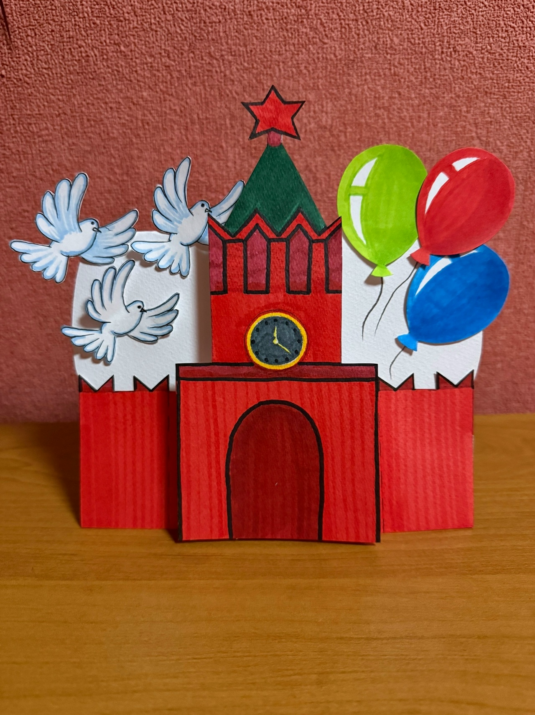

Заключение

Посмотрите на свои открытки. У каждого получился свой, неповторимый Кремль, свои шары и свои голуби, но объединяет их одно - наша общая память и благодарность. Такая открытка, сделанная своими руками, станет лучшим подарком для ветерана, труженика тыла или просто для семейного альбома.

Помните: декоративно-прикладное искусство не только развивает навыки, но и сохраняет историю в сердцах. Пусть голуби мира всегда летают над Кремлем, а воздушные шары поднимаются только в честь праздника!

Творите с удовольствием!

